Інструкція з використання
набору реагентів для кількісного визначення загального імунно-глобуліну Е
методом імунно-ферментного аналізу
«ДС–ІФА–IgE загальний»

1. ПРИЗНАЧЕННЯ

1.1. Набір реагентів «ДС–ІФА–IgE загальний» призначений для кількісного визначення концентрації загального імунно-глобуліну Е у сироватці (плазмі) крові людини методом твердофазного імунно-ферментного аналізу (ІФА).
1.2. Імунно-глобулін Е (IgE) - клас імунно-глобулінів, що виявляються в нормі в незначній кількості в сироватці крові та секретах (менше 0,001% від усіх імунно-глобулінів сироватки крові). Зазвичай концентрація IgE виражається в МЕ/мл. Згідно з ВОЗ 1 МЕ відповідає 2,4 нг. У новонароджених дітей рівень загального IgE складає менше 1 МЕ/мл. Поступово концентрація загального IgE у сироватці крові підіймається, досягаючи максимальних значень (до 200 МЕ/мл) у підлітків у віці 10-16 років. У дорослих людей звичайно рівень IgE дещо знижується (табл. 1)
Таблиця 1
Вміст IgE у сироватці крові здорових людей (www.invitro.ru)
Вікові групи | IgE (кМЕ/л)
До 1 року | 0 - 15
1 рік-6 років | 0 - 60
6 -10 років | 0 - 90
10 -16 років | 0 - 200
Дорослі | 0 - 100

Збільшений вміст загального IgE відзначається при різноманітних формах алергічних хвороб. Однак, варто мати на увазі, що приблизно у 30% хворих з атопічними хворобами рівень загального IgE може бути в межах норми, а у людей, що не страждають алергічними хворобами, можуть бути виявленими підвищені рівні IgE, причому при незначних перевищеннях норми відсоток таких людей у загальній популяції відносно високий. Високі концентрації загального IgE відзначаються також при гельмінтозах, при системних аутоімунних хворобах та імунно-дефіцитних станах, таких як гіпер-IgE-синдром, IgE-мієлома, лімфосаркома. Кількісне визначення концентрації загального IgE в крові проводять: 1) при оцінюванні імунного статусу організму; 2) для диференціальної діагностики алергії серед схожих по клінічним симптомам хронічних ринітів, захворювань верхніх дихальних шляхів, дерматитів; 3) як прогностичний показник розвитку атопії у дітей, батьки котрих страждають алергічними захворюваннями; 4) для діагностики гельмінтозів.
1.3. Набір розрахований на проведення аналізу в дублікатах у 48 пробах (40 невідомих проб, шість стандартних калібрувальних проб, одна проба контрольної сироватки та одна проба для визначення оптичної щільності ТМБ- Субстратного розчину) при одночасному використанні всіх стрипів планшету.
У випадку дрібного застосування набору необхідне обов’язкове використання всіх стандартних калібрувальних проб при кожній постановці.

2. ХАРАКТЕРИСТИКА НАБОРУ

2.1. Принцип дії
В наборі «ДС–ІФА–IgE загальний» застосований «сендвіч»-варіант одно стадійного твердофазного ІФА. Для реалізації його використані два моноклональних антитіла з різною специфічністю до двох доменів молекули IgE: перші антитіла іммобілізовані на твердій фазі, другі (відмічені пероксидазою хрону) входять до складу кон’югату. В лунках планшету, при додаванні досліджуваного зразку та кон’югату, протягом інкубації одночасно відбувається іммобілізація IgE, що міститься у досліджуваному зразку, та його зв’язування з кон’югатом.
Кількість зв’язаного кон’югату прямо пропорційна кількості загального IgE у досліджуваному зразку.
Під час інкубації з ТМБ- Субстратним розчином відбувається фарбування розчину в лунках. Ступінь зафарблення пропорційний концентрації загального IgE в пробах, що аналізуються. Після вимірювання оптичної щільності розчину в лунках на підставі калібрувального графіку розраховується концентрація загального IgE у визначуваних зразках.

2.2. Склад набору реагентів «ДС–ІФА–IgE загальний»
Таблиця 2
Характеристики реагентів | Форма випуску
Имунно-сорбент - планшет полістироловий розбірний (12 стрипів по 8 лунок кожний, розбірність до 1 лунки) з імобілізованими на внутрішній поверхні лунок моноклональними антитілами до загального IgE. | 1 шт.
Кон’югат – моноклональні антитіла до загального IgE людини, мічені пероксидазою хрону.  Прозора або опалесцируюча рідина рожевого кольору. | 1 флакон  15,0 мл
Калібратор 0, Калібратор 1, Калібратор 2, Калібратор 3, Калібратор 4, Калібратор 5 – стандартні калібрувальні проби на основі сироватки крові людини, атестовані у відповідності з Другим міжнародним стандартом ВОЗ 75/502, що містять відомі кількості загального IgE. Прозорі або злегка опалесцируючі жовтого кольору рідини.  Значення концентрацій загального IgE вказані на етикетках флаконів та в аналітичному паспорті якості. | 6 флаконів  по 0,3 мл  (Калібратор 0 – 2,0 мл)
Контрольна сироватка – сироватка з відомим вмістом загального IgE. Прозора або злегка опалесцируюча жовтого кольору рідина.  Значення концентрації загального IgE в сироватці зазначене на етикетці флакону та в аналітичному паспорті якості. | 1 флакон  0,5 мл
ПР (концентрат х 25) – промивальний розчин, концентрат.  Прозора або злегка опалесцируюча, безбарвна або світло-жовтого кольору рідина. | 1 флакон  50,0 мл
ТМБ-Субстратний розчин – прозора безбарвна рідина. | 1 флакон  12,0 мл
Стоп-реагент/0,2М – сірчана кислота в концентрації 0,2 моль/л.  Прозора безбарвна рідина. | 1 флакон  15,0 мл
Бланк для побудови калібрувальної кривої. | 1 шт.
Інструкція із застосування | 1 шт.

Додатково в комплект поставки можуть бути включені:
- кришка до полістиролових 96-луночних планшетів або захисна плівка для ІФА планшетів;
- одноразові наконечники;
- пластикова ванночка для рідких реагентів;
- пластикова скріпка для закривання пакету з імунно-сорбентом або поліетиленовий пакет з замком.

3. АНАЛІТИЧНА ТА ДІАГНОСТИЧНА ХАРАКТЕРИСТИКА НАБОРУ

3.1. Чутливість. Мінімальна, що достовірно визначається набором концентрація загального IgE у сироватці (плазмі) крові людини складає 2,5 МЕ/мл.
3.2. Специфічність. Не виявлено перехресної реакції компонентів системи с IgG, IgM, IgA.
3.3. Коефіцієнт варіації результатів визначення загального IgE в одному й тому ж зразку з використанням набору не перевищує 8%.
3.4. Лінійність. Залежність концентрації загального IgE від ОП має лінійний характер в діапазоні концентрацій калібрувальних проб №1–№5. Значення «лінійності» повиннно знаходитися в межах від 90 до 110%.
3.5. Точність. Даний аналітичний параметр перевіряться тестом на «відкриття» загального IgE – відповідність виміряній концентрації загального IgE, наведеній в пробі, отриманої шляхом змішування рівних об’ємів контрольної сироватки та калібрувальної проби №1. Відсоток відкриття складає від 90 до 110%.
3.6. Клінічна перевірка. Концентрацію загального IgE вимірювали у зразках сироватки (плазми) крові, відібраної з 9 до 11 год. у 143 здорових осіб, що мешкають на території Нижньогородської області, у віці від 21 до 53 років. У 41% здорових осіб концентрація загального IgE була нижчою за 25 МЕ/мл (атопічне захворювання маловірогідне), у 30% - від 25 до 100 МЕ/мл (атопічне захворювання не можна виключати), у 29% - більше 100 МЕ/мл (атопічне захворювання досить вірогідне).
3.7. Рекомендується в кожній лабораторії при застосуванні набору уточнити значення концентрацій загального IgE, що відповідають нормальним значенням для конкретної території.

4. ЗАХОДИ З БЕЗПЕКИ

Достовірність результатів залежить від правильного виконання наступних правил лабораторної практики:
  - Постановку ІФА потрібно проводити у приміщенні з температурою від 18 до 24 °C.
  - Не можна використовувати реагенти з наборів різних серій.
  - Не можна використовувати реагенти після закінчення терміну придатності, що вказаний на упаковці.
  - Розчини готувати обережно, виключаючи будь-яке забруднення.
  - Не можна проводити ферментну реакцію у присутності реактивних парів (кислота, луг, альдегіди) або пилу, котрі можуть вплинути на активність кон’югату.
  - Лабораторний посуд повинен бути ретельно промитий; переважне застосування матеріалів одноразового використання.
  - Ферментна реакція особливо чутлива до іонів металів. Не можна допускати контакту металевих предметів з розчинами кон’югату або субстрату.
  - Необхідно використовувати чистий наконечник для кожного зразку або реагенту.
  - Промивання лунок – важливий етап проведення аналізу: необхідно дотримуватися рекомендованої кількості циклів промивання та переконатися, що лунки повністю заповнюються розчином. Не варто допускати залишку рідини в лунках після промивання. Неправильно проведений етап промивання може привести до неточних результатів.
  - Не можна використовувати одну й ту ж саму ванночку для внесення кон’югату та ТМБ- Субстратного розчину.
  - Необхідно використовувати тільки валідовані дозатори та обладнання.
  - Не можна змінювати процедуру проведення аналізу.
  - Не можна піддавати реагенти дії високої температури або прямого сонячного світла.

5. ІНСТРУКЦІЯ З БЕЗПЕКИ

  - Всі реагенти набору призначені для лабораторної діагностики.
  - Сироватки (плазми) крові людини, що використовуються для приготування калібраторів та контрольної сироватки, не містять антитіла до вірусу гепатиту С, антитіла до ВІЛ-1,2, антиген вірусу гепатиту В (HBsAg), р24 ВІЛ-1 та антитіла до збудника сифілісу.
  - У приміщенні з імунно-діагностичними матеріалами не можна вживати їжу, пити, палити, застосовувати косметику.
  - Не можна піпетувати ротом.
  - Під час роботи з досліджуваними зразками необхідно обходитися як з потенційно небезпечними матеріалами, тому що жодний відомий метод тестування не може гарантувати відсутність інфекційних агентів.
  - Під час роботи з будь-яким обладнанням, котре контактує з досліджуваними зразками та реагентами, необхідно поводитися як з інфекційними матеріалами.
  - Під час роботи з набором реагентів та досліджуваними зразками необхідно використовувати спецодяг та одноразові рукавички, ретельно промивати руки після роботи з ними.
  - Необхідно уникати розплескування зразків або розчинів, що містять зразки. При розплескуванні негайно дезактивувати поверхню 3 % розчином хлораміну Б.
  - Необхідно уникати контакту ТМБ- Субстратного розчину, стоп- реагенту зі шкірою та слизовими.
  - Після проведення ферментної реакції необхідно нейтралізувати та/або автоклавувати розчини, відходи або будь-які рідини, що містять біологічні зразки, до скидання в каналізацію. Тверді відходи (використані планшети, наконечники до дозаторів, флакони, лабораторний посуд, одноразові рукавички і т.ін.) повинні бути знезаражені зануренням до 6 % розчину перекису водню з 0,5 % синтетичного миючого засобу або до 3 % розчину хлорамину Б. Тривалість дезактивації – не менше 1 год. Допускається застосування іншого дозволеного до застосування дезактивуючого засобу. Тверді відходи також належить знешкоджувати автоклавуванням протягом години при температурі від 124 до 128 °С під тиском у 1,5 кГс/см² (0,15 МПа). Рідкі відходи (промивальні води) належить знезаражувати додаванням сухого хлораміну Б із розрахунку 30 г/л (тривалість дезактивації – не менше 2 год.) або кип’ячінням протягом 30 хв., або автоклавуванням протягом 1 год. під тиском у 1,5 кГс/см² (0,15 МПа) при температурі від 124 до 128 °С. Інструменти та обладнання до та після роботи необхідно протирати 2 рази 70 % етиловим спиртом.
  - 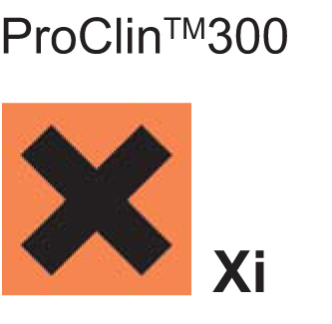Деякі реагенти містять 0,05 % прокліну 300. Проклін 300 0,05 % - подразнювальна речовина. Може викликати сенсибілізацію при контакті зі шкірою. При контакті зі шкірою промити область контакту великою кількістю мила та води.

6. НЕОБХІДНІ МАТЕРІАЛИ ТА ОБЛАДНАННЯ, ЩО НЕ ПОСТАЧАЮТЬСЯ З НАБОРОМ РЕАГЕНТІВ

- спектрофотометр вертикального сканування, що дозволяє вимірювати оптичну щільність розчину у лунках планшету при довжині хвилі у 450 нм;
- термостатичний шейкер, що дозволяє здійснювати струшування зі швидкістю від 500 до 800 об/хв. при температурі (37,0 ± 0,5) °С;
- пристрій для промивання планшетів (вошер);
- дозатори піпеточні напівавтоматичні одно канальні зі змінним об’ємом відбору рідин: на 5–50 мкл; на 20–200 мкл; на 200–1000 мкл; на 1000–5000 мкл з наконечниками;
- дозатор піпеточний напівавтоматичний восьми канальний, що дозволяє відбирати об’єми рідини до 300 мкл, з накінечниками;
- циліндр мірний (200 мл, 500 мл);
- стакан скляний (500 мл);
- вода дистильована;
- папір фільтрувальний лабораторний;
- рукавички гумові або пластикові.

7. ВІДБІР ТА ПІДГОТОВКА ЗРАЗКІВ

Для виключення помилкових результатів не можна піддавати досліджувані зразки термоінактивуванню, необхідно відбирати та зберігати їх в умовах, що запобігають бактеріальному росту. Недопустиме використання зразків з додаванням азіду натрію в якості консерванту! Кожний зразок досліджуваної сироватки або плазми належить відбирати новим наконечником! Відібрані зразки зберігати при температурі від 2 до 8 °С не більше 3-х діб. Більш тривале зберігання допускається при температурі не вище, ніж мінус 20 °С (зразки можуть піддаватися заморожуванню та відтаванню не більше ніж 1 раз). Не можна використовувати зразки з бактеріальним ростом, вираженим гемолізом та гіперліпідемією. Зразки сироватки (плазми) крові, що містять агрегати або осад, необхідно освітлювати центрифугуванням при 1000-2000 об/хв. протягом 15 хв. при температурі від 4 до 8 °С.

8. ПІДГОТОВКА РЕАГЕНТІВ

Перед використанням всі реагенти набору витримати 30 хв. при кімнатній температурі (от 18 до 24 °С).
8.1. Імунно-сорбент. Увага: для уникнення конденсації вологи всередині лунок необхідно витримати імунно-сорбент при кімнатній температурі (від 18 до 24 °С) в закритому пакеті не менше ніж 30 хвилин.
Розкрити фольгований пакет, відступивши 1,0 см від краю пакету. Витягти з пакету рамку та необхідну кількість стрипів, вставити стрипи в рамку.
Пакет с невикористаними стрипами ретельно герметизувати з допомогою скріпки для фольгованого пакету (не видаляючи осушувач!). Для цього край пакету потрібно звернути 2-3 рази та закріпити, надівши зверху скріпку для фольгованого пакету. Або помістити розкритий фольгований пакет з імунно-сорбентом в поліетиленовий пакет з замком.
8.2. ПР – робочий промивальний розчин. Вміст флакону з концентратом промивального розчину ретельно перемішати. Для приготування робочого ПР необхідну кількість концентрату промивального розчину розчинити в 25 разів водою дистильованою (наприклад, до 10 мл концентрату ПР додати 240 мл води). Отриманий розчин ретельно перемішати.
8.3. Кон’югат – готовий до застосування.
8.4. Стандартні калібрувальні проби – готові до застосування.
8.5. Контрольна сироватка - готова до застосування.
8.6. ТМБ- Субстратний розчин – готовий до застосування.
8.7. Стоп- реагент – готовий до застосування.

9. ПРОВЕДЕННЯ АНАЛІЗУ

9.1. Стандартні калібрувальні проби та контрольну сироватку вносити по 20 мкл двома повторами. Рекомендується залишити 2 лунки для вимірювання ОП ТМБ- Субстратного розчину. В решту лунок внести дозатором по 20 мкл досліджуваних зразків сироваток (плазм) крові двома повторами.
Увага! Час внесення зразків не повинен перевищувати 10 хвилин!
9.2. У всі лунки, окрім лунок з контролем ТМБ- Субстратного розчину, внести піпеточним дозатором по 150 мкл кон’югату. Стріпи планшету інкубувати протягом 45 хв. на шейкері при струшуванні зі швидкістю від 500 до 800 об/хв. при температурі (37,0 ± 0,5) °С.
9.3. Після збігу вказанного часу вміст лунок видалити з допомогою вошера (або багатоканальної піпетки) в ємність для збирання інфікованого матеріалу. Імунно-сорбент промити 5 разів робочим ПР, заливаючи їх по самі вінця лунок (не менше 300 мкл в лунку) та видаляючи промивальний розчин з допомогою вошера (або багатоканальної піпетки) в ємність для збирання інфікованого матеріалу. Після завершення промивання ретельно видалити рештки рідини з лунок з допомогою постукування рамки зі стрипами в перевернутому положенні по фільтрувальному папері. Не допускати залишку рідини в лунках планшету.
9.4. У всі лунки відмитого планшету внести по 100 мкл ТМБ- Субстратного розчину та витримати протягом 20 хв. в захищеному від світла місці при температурі від 18 до 24 °С.
9.5. Реакцію зупинити додаванням у всі лунки планшету по 150 мкл стоп- реагенту, струшувати стрипи на шейкері протягом 10 секунд та провести облік результатів. Час між зупинкою реакції та вимірюванням ОП не повинен перевищувати 20 хв.

10. РЕЄСТРАЦІЯ РЕЗУЛЬТАТІВ

Реєстрацію результатів проводити спектрофотометрично при довжині хвилі: 450 нм з налаштуванням пристрою по «повітрю». У випадку, якщо значення оптичної щільності перевищує межу лінійності спектрофотометру, зчитування результатів проводять при довжині хвилі 405 нм.

11. ОБЛІК РЕЗУЛЬТАТІВ

Реакцію варто враховувати, якщо середнє значення ОП в лунках з контролем ТМБ-Субстратного розчину - не більше 0,1.
Необхідно побудувати калібрувальний графік по середнім величинам ОП «Калібратору 0»; «Калібратору 1»; «Калібратору 2»; «Калібратору 3»; «Калібратору 4»; «Калібратору 5». На бланку для побудови калібрувальної кривої по осі абсцис Х відкладають відповідні значення концентрації загального IgE, вираженої в МЕ/мл, по осі ординат Y відкладають середні значення ОП стандартних калібрувальних проб. За отриманими крапками будують калібрувальну криву.
Контрольна сироватка служить для перевірки точності та достовірності результатів. Якщо вирахуване по калібрувальному графіку значення концентрації загального IgE в контрольному зразку потрапляє в межі, вказані на етикетці флакону, це означає, що отримані величини концентрацій загального IgE у зразках варто рахувати як достовірні.
Якщо значення ОП досліджуваного зразку вище середнього значення ОП калібрувальної проби «Калібратор 5», зразок належить розчинити калібрувальною пробою «Калібратор 0» у 10 разів, повторити аналіз, отримане значення вмісту загального IgE помножити на фактор розчинення.

12. ОБМЕЖЕННЯ ТЕСТУ

12.1. Всі реагенти набору призначені для визначення загального IgE у сироватці (плазмі) крові людини. Набір не призначений для визначення IgE в слині та інших зразках людського або тваринного походження.
12.2. Неправильне обходження зі зразками та зміна процедури тесту можуть вплинути на результати.
12.3. Для розчинення зразків сироваток (плазм) з високим вмістом IgE потрібно використовувати «Калібратор 0». Застосування інших реагентів може призвести до помилкових результатів.
12.4. Висновок про клінічний діагноз не може бути заснованим лише на результатах цього тесту. В діагностичних цілях результати повинні обов’язково використовуватися в поєднанні з іншими данними: симптомами, загальною клінічною картиною, результатами досліджень з допомогою інших тестів.
12.5. Наявність гетерофільних антитіл у пацієнтів, що мають справу з тваринами або котрі отримували моноклональні антитіла в якості лікування може впливати на результати імунно-логічних тестів.

13. ТЕРМІН ПРИДАТНОСТІ. УМОВИ ЗБЕРІГАННЯ ТА ТРАНСПОРТУВАННЯ

13.1. Набір реагентів повинен зберігатися в упаковці підприємства-виробника при температурі від 2 до 8 °С в захищеному від світла місці протягом всього терміну придатності. Термін придатності набору – 15 місяців.
13.2. Транспортування набору реагентів проводити при температурі від 2 до 8 °С. Допускається транспортування при температурі від 9 до 20 °С протягом не більше ніж 10 діб.
13.3. У випадку дрібного використання компоненти набору необхідно зберігати наступним чином:
- Імунно-сорбент – пакет с невикористаними стрипами та сілікагелем ретельно герметизувати. Після першого розкривання пакету імунно-сорбент стабільний протягом терміну придатності набору за умови зберігання при температурі від 2 до 8 °С.
- ПР (концентрат х 25) – після відкриття флакону невикористаний ПР (концентрат х 25) зберігати у флаконі, щільно закритому гвинтовою кришкою, протягом терміну придатності набору при температурі від 2 до 8 °С.
- Робочий промивальний розчин, що є підготовленим до використання, зберігати у чистій щільно закритій ємкості протягом 14 діб при температурі від 2 до 8 °С, або протягом 5 діб при температурі від 18 до 24 °С.
- Кон’югат – після відкриття флакону невикористану решту зберігати у флаконі, щільно закритому гвинтовою кришкою, протягом двох місяців при температурі від 2 до 8 °С.
- Стандартні калібрувальні проби – після відкриття флакону невикористані калібрувальні проби зберігати у флаконах, щільно закритих гвинтовими кришками протягом двох місяців при температурі від 2 до 8 °С.
- Контрольна сироватка – після відкриття флакону невикористану контрольну сироватку зберігати у флаконі, щільно закритому гвнтовою кришкою, протягом двох місяців при температурі від 2 до 8 °С.
- ТМБ- Субстратний розчин – після відкриття флакону невикористаний ТМБ-Субстратний розчин зберігати у флаконі, щільно закритому гвинтовою кришкою, протягом двох місяців при температурі від 2 до 8 °С.
- Стоп- реагент – після відкриття флакону невикористаний стоп- реагент зберігати у флаконі, щільно закритому гвинтовою кришкою, протягом терміну придатності набору при температурі від 2 до 8 °С.
13.4. Для отримання надійних результатів необхідне суворе дотримання інструкції.

14. ПОЯСНЕННЯ СИМВОЛІВ

 | ЕС Маркування (Європейська директива 98/79/CE по in vitro діагностичним медичним вказівкам)
 | Тільки для лабораторного використання (in vitro diagnostic)
 | Номер партії (серії)
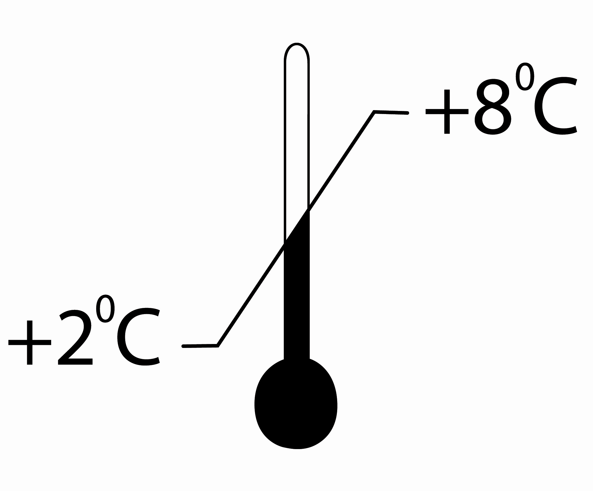 | Температурні межі зберігання
EXP | Термін придатності дата/місяць/рік
 | Дивіться інструкцію по використанню
 | Містить подразнюючу речовину

Офіційний постачальник в Україні:
ТОВ “Діагностичні системи Україна”, Україна,04107, м. Київ, вул. Багговутівська, 8/10,
Виробник;
ТОВ НВО “Діагностичні системи” , Росія , 603094, м.Нижній Новгород, вул. Комінтерна, 47

